平成２６年７月1（20）日
関 係 者 各 位
公益財団法人日本体操協会 専務理事 渡辺 守成
男子強化本部長 水鳥 寿思
（公印省略）
平成２６年度 男子ジュニアナショナル・オーディション合宿要項

１ 目 的 競技者育成プログラムに基づき、平成２６年度男子ジュニアナショナル選手の選考を行う。
各所属の有望選手をオーディションに招き、全国的なタレント発掘を目的とする。
２ 主 催 (公財)日本体操協会
３ 期 日 平成２６年９月５日（金）〜 ９月７日（日）
４ 会 場 味の素ナショナルトレーニングセンター（NTC/3F）体操競技場
５ 宿 泊 アスリートヴィレッジを予定（ＮＴＣ施設内）近隣ホテルへ変更
※参加人数、アジア大会前の宿泊状況により変更となる可能性があります
アスリートヴィレッジ全面使用不可となったため
６ 参加資格 Ａ 強化部推薦選手（２０名程度）※資料１参照
Ｂ 所属推薦選手 （小学４年～高校２年）※資料１参照
※人数が多い場合、制限を行う場合があります（競技会の成績を参考にします）
Ｃ 平成２５年度 男子Ｕ-１２育成選手

７ 実施方法 資料２を参照

８ 費 用 参加料・・・２０，０００円（合同練習会参加料を含みます）
宿泊費・・・１４，０００円（２泊６食付、アスリートヴィレッジ宿泊）
※参加資格Ａ,Ｃの旅費･宿泊費、および全参加者の保険料は日本体操協会が負担する
参加料・宿泊費は、オーディション当日の受付にて現金で支払いください
B所属推薦選手の宿泊は各自手配となりました。
９ 日 程 9/5(金) 受付(12:00より)、開講式(13:00)、オーディション(15:00～18:30)
9/6(土) 合同練習AM(8:30～11:30)、結果発表(11:30)、合同練習PM(14:30～18:30)
9/7(日) 合同練習AM(9:00～13:30)、閉講式(13:30)

１０参加申込 下記①②両方の手続きが必要となります。
- ＷＥＢシステムでの申込 | 期日  7/1-7/31 | 必修
- 申込用紙（様式1）のメール提出 | 期日  7/1-7/31 | 必修 送信先 yagisawa@jpn-gym.or.jp
※申込後にキャンセルする場合は、キャンセル用紙（様式2）を上記メールアドレスに送信してください。申込様式（1，2）は協会ホームページよりダウンロードしてください
【お問い合わせ先】
（公財）日本体操協会
〒150-8668 東京都渋谷区神南1-1-1
TEL 03-3481-2341 FAX 03-3481-2344
平成２６年度 日本体操協会・男子ジュニアナショナル選手の選考方法
資料１
平成26年2月24日 男子ジュニア強化部

選 考 区 分 |  | 詳 細
競技会成績  による選考  （15名） | 全国大会上位選手  （10名） | Ⅰ 高校選抜上位3名  Ⅱ インターハイ上位3名（Ⅰで選考された選手を除く）  Ⅲ ジュニア(1部)上位4名（ⅠⅡで選考された選手を除く）
競技会成績  による選考  （15名） | 学年別上位選手  （5名） | 高校2年：ジュニア(1部)最上位者（ⅠⅡⅢで選考された選手を除く）  高校1年：ジュニア(1部)最上位者（ⅠⅡⅢで選考された選手を除く）  中学3年：ジュニア(2部)最上位者  中学2年：ジュニア(2部)最上位者  中学1年：ジュニア(Aクラス)最上位者
オーディション  による選考  （15名）  各学年より若干名 | 強化部推薦選手  （20名程度） | Ⅰ 学年別推薦選手（競技会成績で選考された上記選手を除く）  高校2年：ジュニア(1部)上位者  高校１年：ジュニア(1部)上位者  中学3年：ジュニア(2部)上位者  中学2年：ジュニア(2部)上位者  中学１年：ジュニア(Aクラス)上位者  小学6年：ジュニア(Aクラス)上位者  小学5年以下：ジュニア(Bクラス)上位者  Ⅱ 全国中学校大会優勝者
オーディション  による選考  （15名）  各学年より若干名 | 所属推薦選手 | 各学校・クラブからの推薦（オーディション要項参照）
オーディション  による選考  （15名）  各学年より若干名 | Ｕ-12指定育成選手 | 対象選手全員
特別推薦  （追加選手） | Ⅰ ユースオリンピック日本代表選手  Ⅱ 全日本選手権・種目別大会の決勝進出選手  Ⅲ 全日本選手権・個人総合決勝、ＮＨＫ杯の上位選手  Ⅳ 上記以外に、優秀な選手をジュニア強化部より推薦する場合がある
※1 競技会の各成績は当該年度の個人総合成績とする
※2 競技会名の省略
全日本ジュニア選手権大会および東西ＡＢクラス決勝大会＝｢ジュニア｣
全国高等学校総合体育大会＝｢インターハイ｣
全国高等学校選抜大会＝｢高校選抜｣

平成２６年度 男子ジュニアナショナル・オーディションのお知らせ
資料２
平成26年2月24日 男子ジュニア強化部
Ⅰ 主 催 （公財）日本体操協会
Ⅱ 期 日 平成26年9月5日（金）15：00予定
Ⅲ 会 場 味の素ナショナルトレーニングセンター/3Ｆ体操場
Ⅳ 参加資格 小学4年生～高校2年生
・強化部推薦選手（ジュニア強化部からの推薦）
・所属推薦選手（各学校・クラブからの推薦）
・Ｕ-12指定育成選手（平成25年度）
Ⅴ 参加申込 日本体操協会より後日案内をする
Ⅵ 選考人数 平成26年度男子ジュニアナショナル選手の選考方法を参照
Ⅶ 実施方法 ・競技会方式で各カテゴリー別の自由演技を実施する
・跳馬と鉄棒は、全カテゴリーにおいてピットを使用する
Ⅷ 適用規則 平成25年度版高校適用規則にオーディション特別規則を設定する。特別規則に記載されている以外の規則、条項は2013 年版採点規則および最新の体操競技情報を適用する。
＜オーディション特別規則＞
- カテゴリー別の技数、グループ要求
<跳馬を除く5種目>
カテゴリー | 技数 | グループ
ＣⅠ  小学生 | 6技 | グループ要求：４つ以上のグループを要求する（Ⅰ～Ⅴより）  ＊各種目でグループⅤ(終末技)を実施しない事も可能  グループ得点：各グループに0.5を与える（最大2.0）  ＊グループⅤ（終末技）のみ下記の得点とする。  ＣⅠ：Ａ以上0.5  ＣⅡ：Ａ0.1 Ｂ0.3 Ｃ以上0.5
ＣⅡ  中学1・2年 | 7技
ＣⅢ  中学3年  高校1・2年 | 8技 | 平成25年度版高校適用規則に準ずる（全日本ジュニア2部ルール）
学年 | 跳馬の高さ | 超越技の規制
小学生・中学1年 | 125cm | Ｄスコア4.4を超える技
中学2年以上 | 135cm | なし
<跳馬>

２，得点の算出方法
採点者 | スコア | 評価について
日本体操協会  審判部員 | Ｄスコア | 転倒、落下は0.5の減点とする
日本体操協会  審判部員 | Ｅスコア 10点満点 | 転倒、落下は0.5の減点とする
日本体操協会  ジュニア強化部員 | 演技構成 5点満点  （加点1.0を含む） | 発展性のある構成など、優れた演技構成に対して評価する
日本体操協会  ジュニア強化部員 | 演技実施 5点満点  （加点1.0を含む） | 基本技術の正確さ、技の捌き方、スピード・雄大性  柔軟性・美しさ、力強い実施等を評価する

WEBシステムでの申し込みの方法（7/1～31）

①JGA-Webシステムhttp://jga-web.jp/へアクセス
②右上「登録担当者TOP」へ進む
③各所属団体IDとパスワードを入力し、所属団体マイページへ
④「大会申込（連盟登録）」へ進む
⑤「男子体操競技ジュニアナショナルオーディション申込」の申込へ進み、指示に従って進んでください。
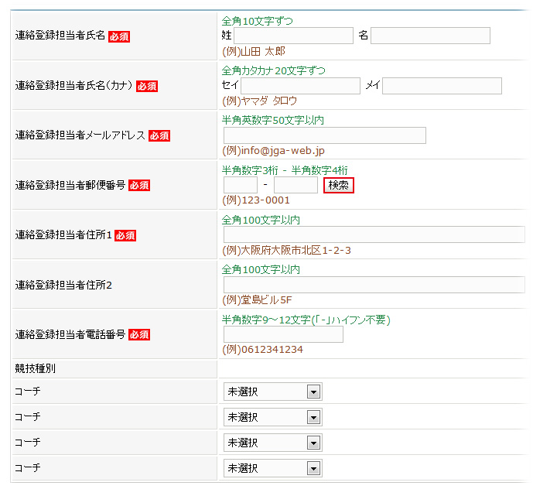
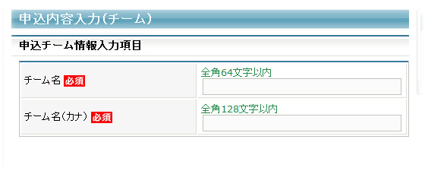
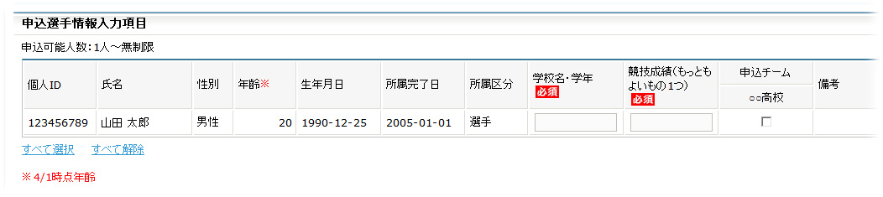
⑥連絡担当者情報を入力します。
(1)申込所属団体情報入力項目（必須）にはすでにWeb登録されている「所属団体」の登録担当者情報が表示されます。大会申込担当と異なる場合は変更して下さい。
(2)参加するコーチを選択してください。
（所属団体に指導者登録されていない人は表示されません）
(1)
(2)
⑦所属団体名を入力します。
(3)所属団体名を入力してください。
(3)
⑧参加申込選手を選択します。
(4)参加申込選手にチェックを入れてください。
(5)該当選手の学校名と学年、もっともよい競技成績を記載してください。
(4)
(5)
⑨内容を確認して保存⇒内容を確定してください。（以上で申込終了です）
※内容に変更がある場合、協会事務局の取消作業が必要です。「確定」はしっかり決まってから
してください。

